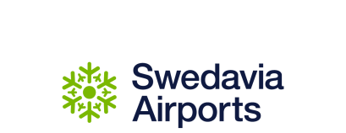

2018-02-01

Pressmeddelande

Nya regler för att flyga drönare
Den 1 februari 2018 började Transportstyrelsens nya regler för att flyga drönare att gälla. Reglerna omfattar nu även de som flyger privat.
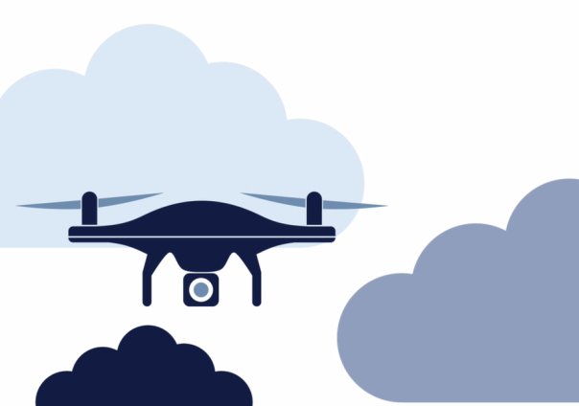
Nya regler gäller nu för att flyga drönare. Illustration: Swedavia.

Utvecklingen och drönartekniken medför fantastiska möjligheter, men också ett stort ansvar. Det är viktigt att drönaranvändaren känner till var och hur en drönare får flyga.
De nya reglerna för flygning med obemannade luftfartyg innebär bland annat att det endast är tillåtet att flyga på ett avstånd större än 5 kilometer från start- och landningsbanan på en flygplats, 1 kilometer från en helikopterplats och att flygning inte får ske på ett kortare avstånd eller på ett sådant sätt som kan störa en pågående räddningsinsats.
Säkerhet är prioritet inom flygverksamheten. Brott mot Transportstyrelsens regler äventyrar människors säkerhet. Transportstyrelsens regler är till för att säkerställa säkra förhållanden i luftrummet och undvika skador eller olyckor. Vid brott mot Transportstyrelsens regler riskerar drönarpiloten böter eller fängelsestraff.
Den som införskaffat eller flyger en drönare är skyldig att känna till hur och var den får användas.
Länkar från Transportstyrelsen:
Nya regler för drönare
Frågor och svar om drönare
Föreskrifter om obemannade luftfarttyg

Länk från Luftfartsverket:
Drönarkarta

För mer information, kontakta Swedavias pressjour på telefon 010-109 01 00 eller press@swedavia.se

Swedavia är en koncern som äger, driver och utvecklar 10 flygplatser i hela Sverige. Vår roll är att skapa den tillgänglighet som Sverige behöver för att underlätta resande, affärer och möten. Nöjda och trygga resenärer är grunden för Swedavias affär. Swedavia är världsledande i utvecklingen av flygplatser med minsta möjliga klimatpåverkan. Koncernen omsätter drygt 5,5 miljarder kronor per helår och har 2 800 medarbetare.

